
FACULTE DE DROIT,
DE SCIENCES POLITIQUES

ET DE GESTION

L2 AES – Analyse comptable et financière

Année universitaire 2017-2018
TD5 : Bilan Fonctionnel

Exercice 1 : Bilan fonctionnel sans retraitements – Entreprise Atoutfaire
- – Présentez le bilan fonctionnel de l’entreprise Atoutfaire au 31/12/2016.
Emplois |  | Ressources
Emplois stables |  | Ressources durables
immobilisations incorporelles | 22 000 € | Capitaux propres | 492 276 €
immobilisations corporelles | 127 000 € | DAP | 30 724 €
immobilisations financières | 3 000 € | Emprunts | 150 000 €
Total I | 152 000 € | Total I | 673 000 €
Actif circulant d'exploitation |  | Dettes circulantes d'exploitations
stock | 170 000 € | Dettes fournisseurs | 120 000 €
créances | 450 000 € | Organismes sociaux/fiscaux | 120 000 €
 |  |  | 25 000 €
Total II | 620 000 € | Total II | 265 000 €
Actif circulant hors exploitation |  | Dettes circulantes hors exploitation
Autres créances | 11 000 € | dettes sur immobilisation | 10 000 €
 |  | autres dettes | 15 000 €
Total III | 11 000 € | Total III | 25 000 €
Trésorerie active | 180 000 € | Trésorerie passive | 0 €

- – Calculez le fonds de roulement par les deux méthodes.

FR = ressources stables – emplois stables = T + BFR
FR = 673 000 – 152 000 = 521 000
FR = (620 000 – 265 000) + (11 000 - 25 000) + 180 000 = 521 000

- – Calculez le BFR en le décomposant entre BFRE et BFRHE.

BFRE = 620 000 – 265 000 = 355 000
BFRHE = 11 000 – 25 000 = - 14 000
BFR = 355 000 – 14 000 = 341 000

- – Calculez la trésorerie par les deux méthodes.

T = trésorerie active – trésorerie passive = FR – BFR
T = 180 000 – 0 = 180 000
T = 521 000 – 341 000 = 180 000

Voir le bilan en annexe 1.

Exercice 2 : Bilan fonctionnel retraité – Entreprise Mélimélo
- Présentez le bilan fonctionnel de l’entreprise Mélimélo au 31/12/2016 à partir du bilan et en effectuant les retraitements nécessaires.

2 000 000E (+emplois stables)

Amortissement depuis 01/07/14
2014 : 2 000 000 * 10% *1/2 = 100 000
2015 : 2 000 000 * 10% = 200 000
2016 : 200 000
Total = 500 000 DAP
500 000E (+ressources stables)

2 000 000 – 500 000 = 1 500 000 Emprunt (+ressources stables)

25 000 découvert (-ressources stables + trésorerie passive)

80 000 EENE (+ACE +trésorerie passive) (pas encaissé encore)

40 000 IS (-DCE + DCHE)

Emplois |  | Ressources
Emplois stables |  | Ressources durables
immobilisations incorporelles | 400 000 € | Capitaux propres | 175 000 €
immobilisations corporelles | 530 000 € | DAP | 305 000 €
ret crédit-bail | 2 000 000 € | ret crédit-bail | 500 000
immobilisations financières | 50 000 € | Emprunts | 500 000 €
 |  | ret crédit-bail | 1 500 000 €
 |  | ret découvert | -25 000 €
Total I | 2 980 000 € | Total I | 2 955 000 €
Actif circulant d'exploitation |  | Dettes circulantes d'exploitations
stock | 280 000 € | Dettes fournisseurs | 160 000 €
créances | 130 000 € | Organismes sociaux/fiscaux | 270 000 €
EENE | 80 000 € | IS | -40 000 €
Total II | 490 000 € | Total II | 390 000 €
Actif circulant hors exploitation |  | Dettes circulantes hors exploitation
débiteurs divers | 20 000 € | fournisseurs immobilisation | 30 000 €
 |  | crédit divers | 10 000 €
 |  | IS | 40 000 €
Total III | 20 000 € | Total III | 80 000 €
Trésorerie active |  | Trésorerie passive
Banque | 24000 | découvert | 25000
VMP | 15000 | EENE | 80000
caisse | 1000
Trésorerie active | 40 000 € | Trésorerie passive | 105 000 €

- Expliquez les raisons économiques qui justifient ces retraitements.

- Calculez le fonds de roulement par les deux méthodes.

- Calculez le BFR en le décomposant entre BFRE et BFRHE.

- Calculez la trésorerie par les deux méthodes.

- Analysez la situation de l’entreprise Mélimélo à partir d’indicateurs pertinents.

Voir le bilan en annexe 2.
Annexe 1 - Exercice 1 : Bilan fonctionnel retraité – Entreprise Atoutfaire
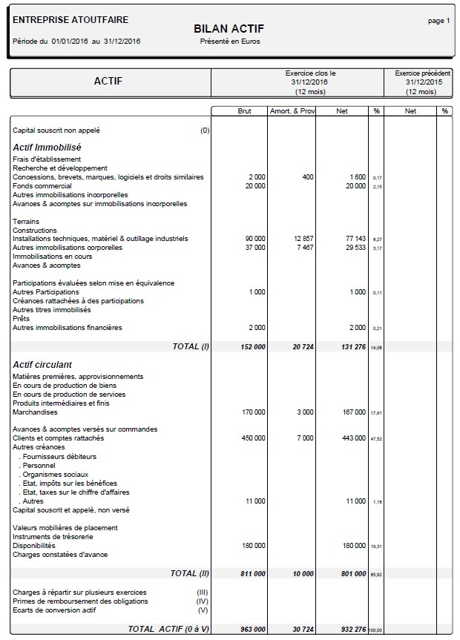

Annexe 1 - Exercice 1 : Bilan fonctionnel retraité – Entreprise Atoutfaire
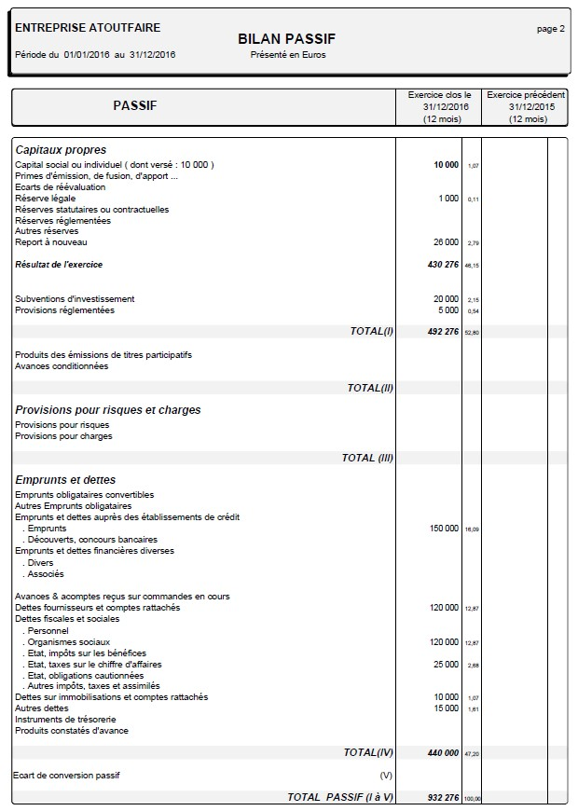

Annexe 2 - Exercice 2 : Bilan fonctionnel retraité – Entreprise Mélimélo

ACTIF | Brut | Amortissement et provisions | Net 31/12/2016 | PASSIF | Net 31/12/2016
Immobilisations incorporelles | 400 000 € | 120 000 € | 280 000 € | Capital | 40 000 €
Immobilisations corporelles | 530 000 € | 90 000 € | 440 000 € | Réserves | 10 000 €
Immobilisations financières | 50 000 € |  | 50 000 € | Résultat | 90 000 €
Stocks | 280 000 € | 80 000 € | 200 000 € | Provisions pour risques | 35 000 €
Clients | 130 000 € | 15 000 € | 115 000 € | Emprunts auprès des établissements de crédit | 500 000 €
Débiteurs divers | 20 000 € |  | 20 000 € | Fournisseurs | 160 000 €
VMP | 15 000 € |  | 15 000 € | Fournisseurs d’immobilisations | 30 000 €
Banque | 24 000 € |  | 24 000 € | Dettes fiscales et sociales | 270 000 €
Caisse | 1 000 € |  | 1 000 € | Créditeurs divers | 10 000 €
Total | 1 450 000 € | 305 000 € | 1 145 000 € | Total | 1 145 000 €
Informations complémentaires :

  - Location en crédit-bail d’un matériel dont le loyer annuel est de 210 000€.
Le bien loué a une valeur de 2 000 000€ et si la société l’avait acquis, elle l’aurait amorti en linéaire sur une période de 10 ans. Le contrat de location a commencé au 1er juillet 2014.

  - Les emprunts auprès des établissements de crédit sont constitués à 25 000€ par des concours bancaires courants.

  - Effets escomptés non échus au 31/12/2016 pour 80 000€.

  - Les dettes fiscales et sociales comprennent 40 000€ d’impôt sur les sociétés.

